

波特蘭菁英賽3輪 龔怡萍並列第5
中央社 – 2015年8月16日 上午9:33
（中央社記者李晉緯台北16日綜合報導）台灣高球女將龔怡萍在波特蘭菁英賽第3輪，打出3鳥、1柏忌的70桿，3輪205桿成績排在並列第5名。李旻以單輪7鳥、3柏忌的68桿、3輪合計207桿衝上並列第9名。
總獎金130萬美元（約新台幣4000萬元）的波特蘭菁英賽，當地時間13日起在美國的波特蘭進行4輪共72洞的賽事。
龔怡萍首輪打出4鳥、1柏忌的69桿排名並列21，次輪她飆出7鳥、1柏忌的66桿成績，兩輪合計135桿的成績竄上並列第3，且落後當時領先的加拿大女將韓德森（Brooke M. Henderson）僅2桿差距。
第3輪她抓下3隻小鳥，吞下1個柏忌，交出單輪低於標準桿2桿的70桿成績，並以3輪合計低於標準桿11桿的205桿成績排名並列第5。
曾雅妮、李旻前兩輪打完，以合計139桿成績排名並列22名。
李旻在第3輪抓下7隻小鳥，吞下3個柏忌，打出單輪68桿的成績，3輪合計低於標準桿9桿的207桿成績，再讓排名攀升到並列第9。
曾雅妮則在第3輪打出4鳥、3柏忌的71桿成績，3輪合計210桿成績排在並列30名。
徐薇淩兩輪打完以合計143桿成績排名並列57，第3輪她抓下4隻小鳥，僅吞下1個柏忌，交出單輪69桿，3輪合計212桿成績，排在並列40名。
韓德森第3輪抓下7隻小鳥，沒有吞下任何柏忌，交出單輪低於標準桿7桿的65桿，而3輪合計低於標準桿18桿的198桿成績保持領先。1040816

新聞相關圖片
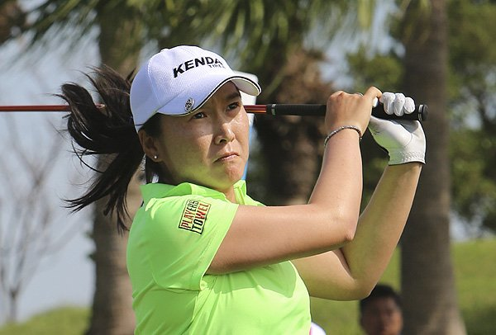
（圖 / 羅開Golf 頻道）

